
“以图思导 以思促学” 强化教学策略
——林蓉工作室第三次简报
“清霜九月天，仿佛见滞穗。”——杜甫《雨》。九月，秋高气爽，带来了清风桂香，也迎来了硕果累累。9月25日，林蓉工作室全体学员,在林蓉导师的带领下来到棠湖小学，参加“双流区三年级英语的研培活动”。本次活动围绕“以图思导，以思促学”的主题，展示了两节三年级的教研课，一节绘本研讨课以及三年级教材解读讲座，为老师们今后的教学活动给与了众多启发。
首先观摩了九江小学的江姝洁老师执教的教研课“Module 5 unit 1 How many？”。该课活动丰富，以创设情景为主要基调，充分运用教材的内容，实现了跨学科的融合。江老师先以six little ducks为引，带领学生一起演唱歌曲，让学生感知数字。再创设情景，以magician的身份，利用精细准备的道具，如Russian doll、magic coat、兔子头盔等演绎了于教材相似的魔术表演，并邀请孩子们参与其中，激发学生学习兴趣。在学生们观看完flash以后，设计了一系列有深入浅的活动，circle the numbers，让学生在书中圈出数字，感知数字的英语表达；stand up when hearing numbers，通过听，来让学生熟悉8个数字的表达；“形”“义”结合，将numbers和罗马数字进行配对；find numbers in life，跨学科融合，结合了音乐学科的音符，数学学科的规律题，引导学生发现生活中的numbers。
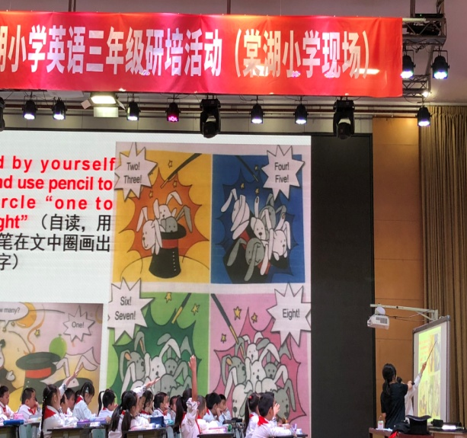
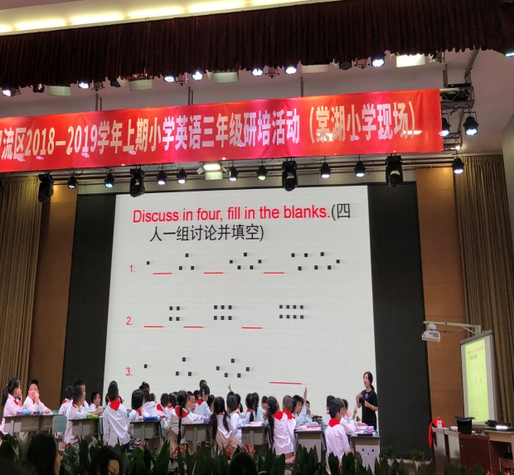
接着观摩了万科学校吴语嫣老师执教的教研课“Module 5 unit 2：Nine girls？”。该课生动活泼，课堂活跃，充满童趣，充分结合教材，内容扎实。吴老师先以guess game开场，快速复习了unit1所学的数字one—eight，再使用了magical paper tubes，邀请学生来数一数，感知数字，过渡到课本教材，先观察教材的图片，培养学生的观察能力，再观看flash，进行图文解码。设计了一系列层次分明的活动，环环相扣。创设情景，将课堂和教材情景结合；find friends，将数字英文表达和罗马数字进行配对；以自己的手指，引入演唱歌曲ten little fingers；I say you do游戏，运用数学算术加法，通过说出一个数字，由两部分学生用手指进行比划，培养学生的逻辑思维。最后布置了与课堂内容紧密结合的作业，制作数字poster。
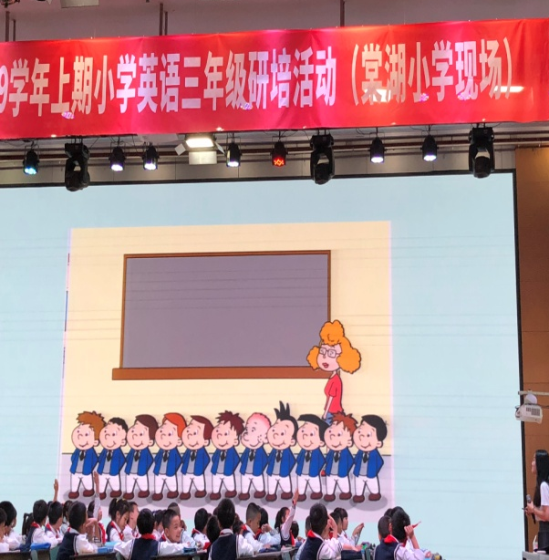
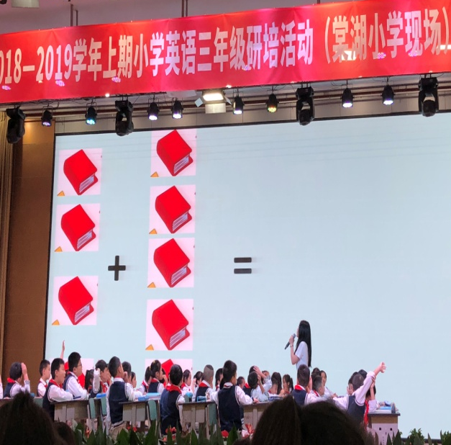
下午，首先观摩了棠湖小学孟秦老师的绘本课“Pirates”，该课生动活泼，以巧妙的问题设置，图文解码，引导学生进行一系列的课文探索与冒险。首先孟老师邀请学生观察图片，谈谈对pirate的了解，激发学生兴趣并给与鼓励。通过一系列的问题链，启发学生思维，引导学生跟随绘本故事的情节发展，并加入自己的想法。最精美之处在于，结尾，向学生提出“重设一个title”，在学习过整个故事后，给与学生充分的思维空间。板书设计也精妙绝伦，值得借鉴。
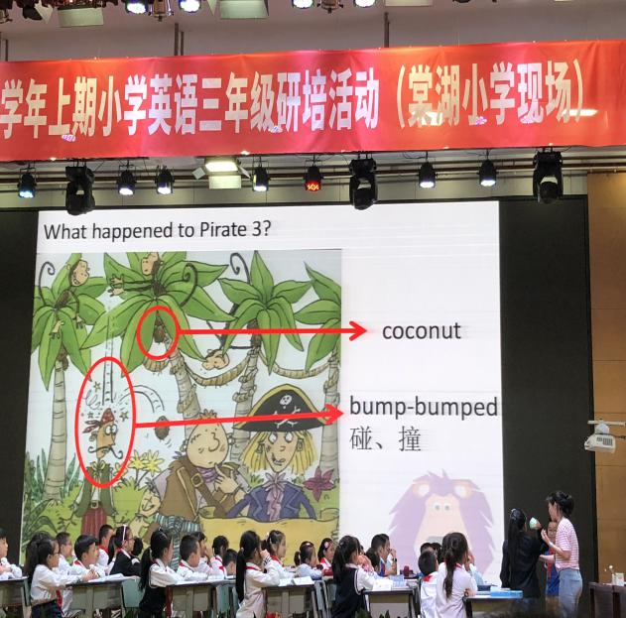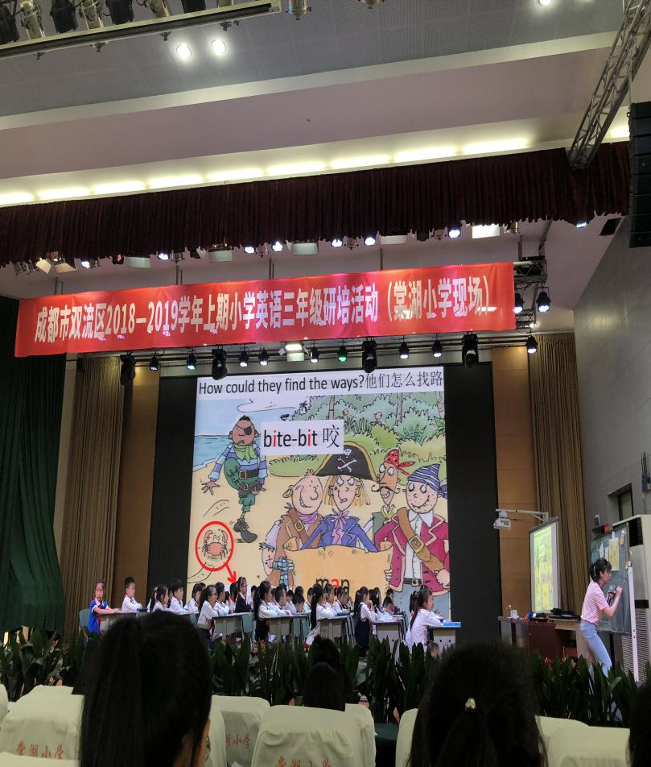

紧接着，棠湖小学的张泽英老师，为大家进行了三年级教材解读的讲座。作为双流区小学英语“三驾马车”之一的张老师，从课程标准、教材、学生、教师用书、教师等方面，全方位地对三年级教材进行了解读，干货满满，无论对于经验丰富的老师还是年轻的新教师来说，都是以一次学习的盛宴。
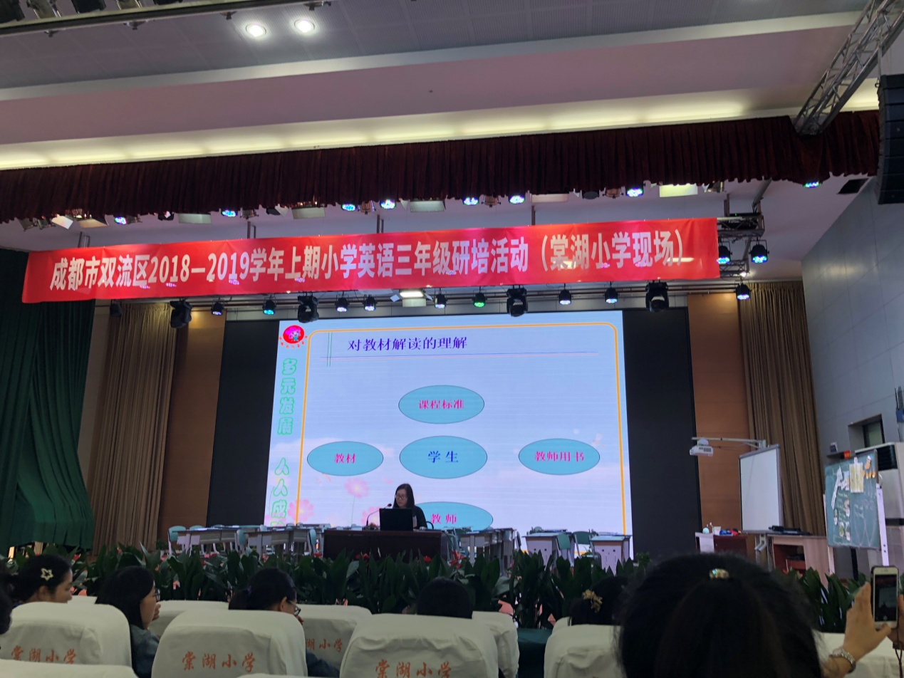
此行，收获满满，硕果颇丰，林蓉工作室的全体学员也会“采百家之长，取百花之菁”，不断提升自我教学能力。
文/图：夏瑞雪

